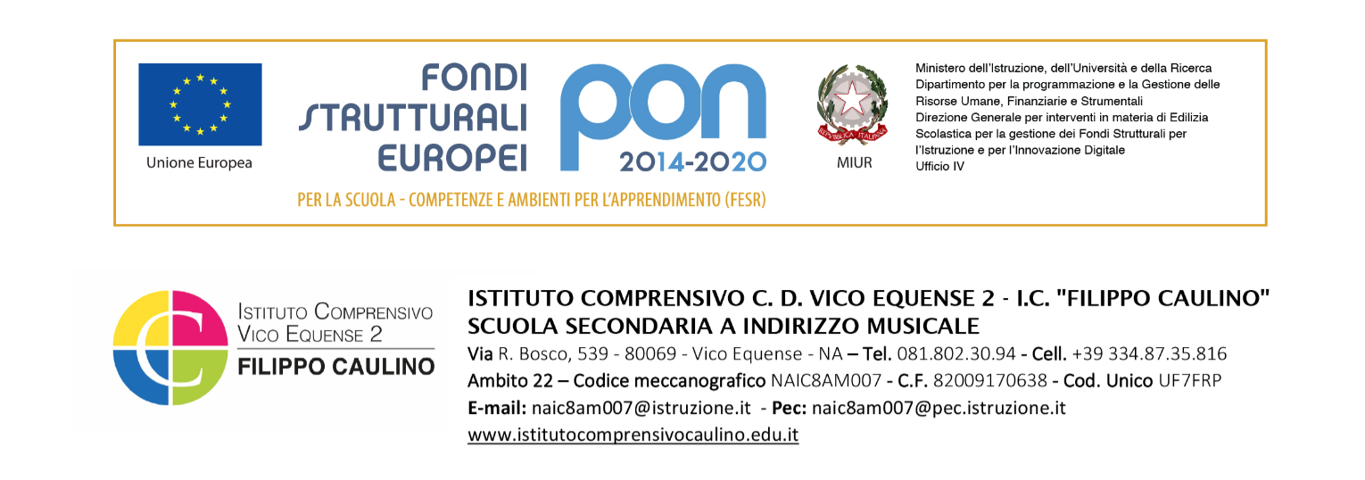

Ai genitori delle classi prime dell’Infanzia

Oggetto: Incontri con i genitori delle classi prime della scuola dell’ Infanzia

Il giorno 12 settembre 2025 alle ore 10.00 i genitori degli alunni delle classi prime della scuola dell’Infanzia sono invitati agli incontri con gli insegnanti presso i plessi scolastici di appartenenza.

Vico Equense 09/09/2025

Il Dirigente Scolastico

